รายงานการปฏิบัติราชการประจำเดือน พฤศจิกายน 2567
ประจำปีงบประมาณ พ.ศ. 2568
สถานีตำรวจภูธรหล่มเก่า
งานจราจร
การตั้งจุดกวดขันวินัยการจราจร

ช่วงวันที่ 1-30 พ.ย. 67 เจ้าหน้าที่ตำรวจจราจรได้มีการตั้งจุดกวดขันวินัยการจราจรเพื่อให้เกิดความเป็นระเบียบเรียบร้อยของสังคมและป้องกันการเกิดอุบัติเหตุ
ผลการจับกุมคดีจราจร ช่วงวันที่ 1-30 พ.ย. 67 ไม่มีใบขับขี่ จำนวน 41 ราย,ไม่สวมหมวกนิรภัย 43 ราย, มอเตอร์ไซต์ไม่ปลอดภัย 178 ราย, ไม่คาดเข็มขัดนิรภัย 1 ราย, เมาขับ 1 ราย, ย้อนศร 1 ราย รวมทั้งสิ้น 265 ราย

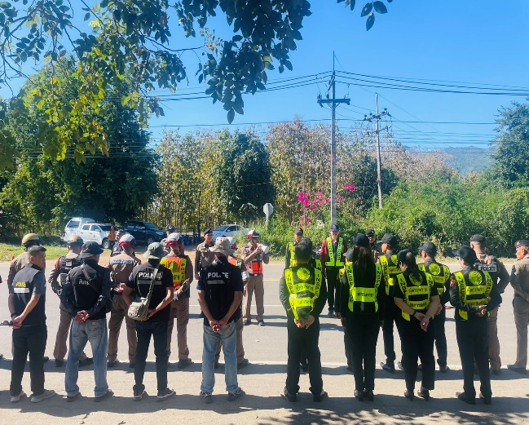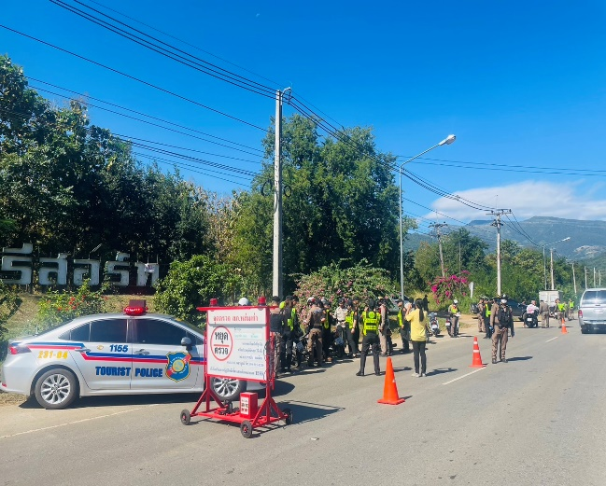
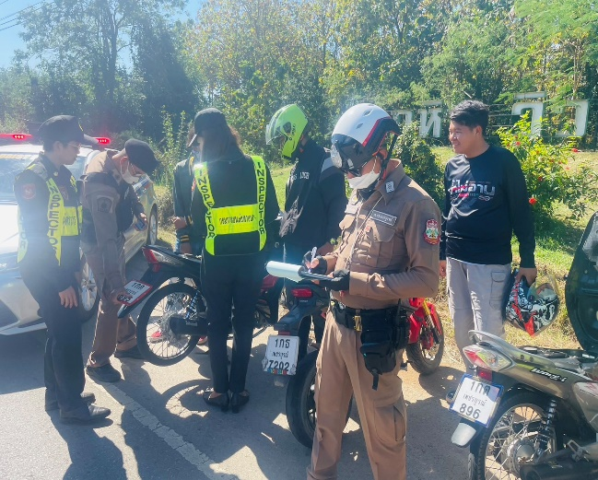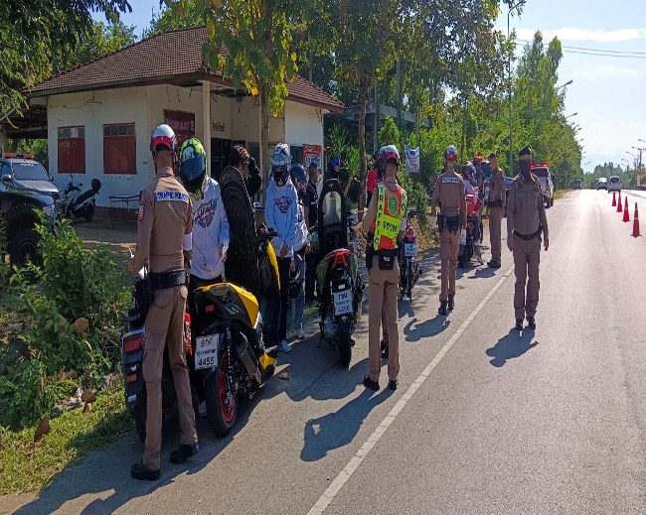

การอำนวยความสะดวกการจราจร
ช่วงวันที่ 1 พ.ย.67 – 30 พ.ย.67 เจ้าหน้าที่ตำรวจจราจรได้มีการอำนวยความสะดวกด้านการจราจร และดูแลความปลอดภัยของประชาชน หน้าสถานศึกษาและดูแลความปลอดภัยของประชาชนที่ข้ามถนนบริเวณสี่แยกสัญญาณไฟจราจรตลาดหล่มเก่า ในช่วงเวลาเร่งด่วน และมีปริมาณรถหนาแน่น จำนวน 70 ครั้ง

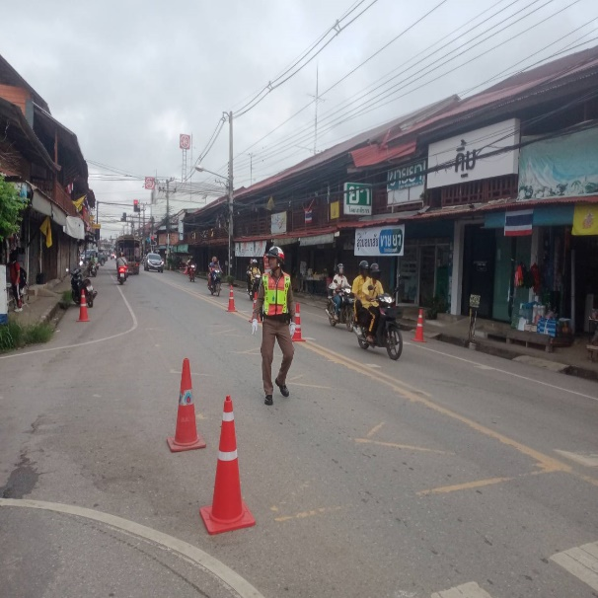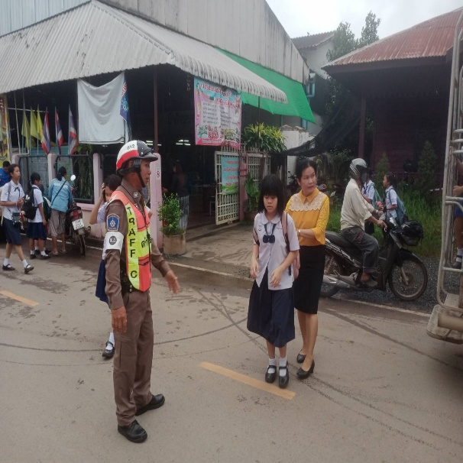
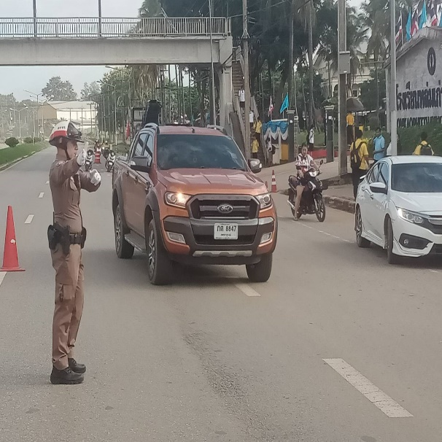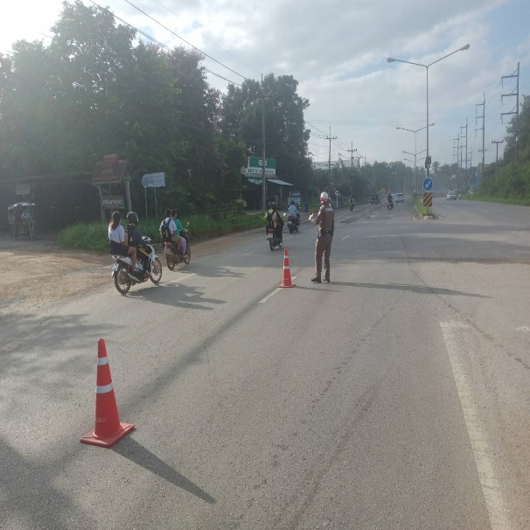

การช่วยเหลือประชาชนตามโครงการ
“สุภาพบุรุษจราจร ประชาชนสัญจรปลอดภัย”
8 พ.ย.67
วันที่ 8 พ.ย.67 สภ.หล่มเก่า ได้รับแจ้งว่ามีประชาชนขอความช่วยเหลือ บริเวณถนนนฤพัฒน์ พบรถยนต์กระบะ หมายเลขทะเบียน 8 กฬ 1310 กทม. นายศักดิ์สิทธิ์ ทองเสี่ยน เจ้าของรถ จอดน้ำมันหมดอยู่ข้างทาง จึงได้ช่วยเข็ญรถเข้าจอดข้างถนนที่ปลอดภัย และช่วยไปซื้อน้ำมันมาเติมให้ ทำให้รถสามารถขับขี่ต่อไปได้ โครงการ “สุภาพบุรุษจราจร ประชาชนสัญจรปลอดภัย”
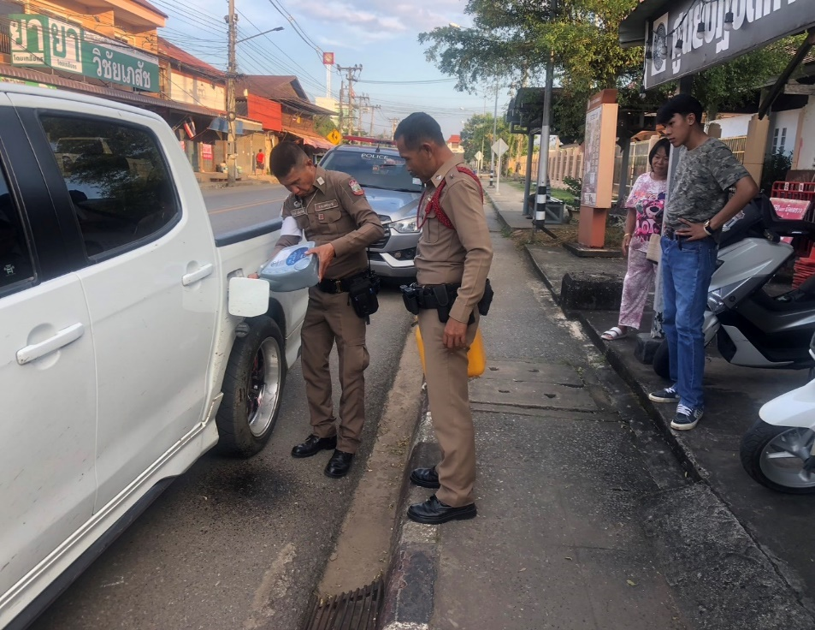

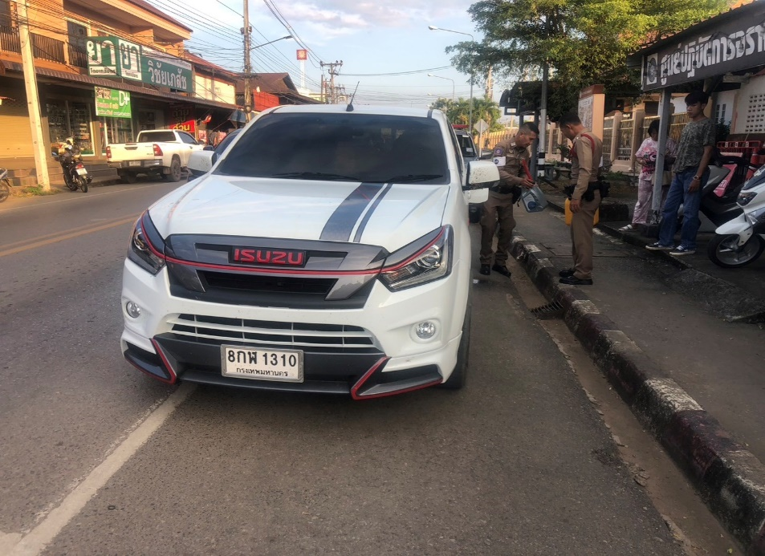
19 พ.ย.67
วันที่ 19 พ.ย.67 เวลา 07.00 น. สภ.หล่มเก่า ได้มีการปล่อยแถวสายตรวจจราจรของ สภ.หล่มเก่า พร้อมตรวจความพร้อม ชี้แจงภารกิจก่อนออกปฏิบัติหน้าที่

